TDM Systems entwickelt neue Softwaregeneration für TLM der Zukunft

TDM next generation führt bestehende Softwarelinien zusammen – Vorstellung auf AMB und IMTS im September 2016

Tübingen, 23. Juni 2016 – Was das Tübinger Softwareunternehmen TDM Systems GmbH vor zwei Jahren mit dem Aufsetzen seiner Tool Lifecycle Management Strategie begann, entwickelt es nun konsequent weiter: Mit der neuen Softwaregeneration „TDM next generation“ sind sowohl Einstiegsmöglichkeiten als auch hochintegrierte, globale Systemintegrationen möglich. TDM next generation punktet mit mehr Performance, weltweiter Vernetzung sowie einfacher Skalierbarkeit und unterstützt die Nutzer somit bei der Umsetzung ihrer Industrie 4.0-Anforderungen. Erstmals vorgestellt wird TDM next generation im September 2016 auf der AMB in Stuttgart und der IMTS in Chicago.

TDM next generation wird eine moderne und weiterentwickelte Plattform, auf der sowohl alle bestehenden TDM Module als auch TDM Global Line Module parallel eingesetzt werden können. Als Novum wird den Kunden eine komplette Erneuerung und Modernisierung ihrer TDM Software – ohne aufwändigen Systemwechsel – ermöglicht. Die Umstellung von der bisherigen 2-Tier-Architektur auf die moderne 3-Tier-Architektur wird sowohl die Leistung als auch die Prozesssicherheit bei gleichzeitiger Verringerung von Installations- und Serviceaufwendungen erhöhen. Weitere Vorteile werden ein vereinfachtes Schnittstellenhandling, eine einfache Nutzung von On-Demand- und Browserlösungen sowie der kombinierte Einsatz von Standard- und Engineering-Lösungen sein. So steht für jeden Kunden gemäß seinen individuellen Anforderungen immer eine geeignete Lösung zur Verfügung.
Investitionen in bisherige Anwendungen bleiben gesichert
Eugen Bollinger, Leiter Vertrieb bei TDM Systems über die Vorteile von TDM next generation: „Der Wechsel auf TDM next generation bringt dem Kunden eine komplette Modernisierung seines TDM-Systems, mit geringstmöglichem Aufwand. Die neue Architektur macht seine Anwendungen leistungsfähiger, sowohl lokal als auch werksübergreifend, und fit für die Zukunft.“ Zudem betont Bollinger: „Der Kunde steht bei uns im Mittelpunkt, deshalb ist es für uns besonders wichtig, dass die Investitionssicherheit unserer Kunden gegeben ist und sie vorhandene Module weiterhin nutzen können. Darüber hinaus sind wir einfach begeistert von den neuen Features unserer Software.“
Auf der AMB 2016, die vom 13. bis 17. September 2016 in Stuttgart stattfindet, stellt TDM Systems an den Ständen seiner Partner Walter AG (Halle 1, Stand G32), Seco Tools (Halle 2, Stand C04) und Sandvik Coromant (Halle 1, Stand E52) TDM next generation der Öffentlichkeit vor.
Auf der IMTS 2016, die vom 12. bis 17. September 2016 in Chicago stattfindet, stellt TDM Systems am eigenen Stand (E-3264) sowie bei den Partnern Walter AG (W-1700) und Parlec Inc. (W-2300) TDM next generation der Öffentlichkeit vor.

Ergänzende Informationen zur neuen Softwaregeneration:
- Grafischer 3D-Komplettwerkzusammenbau der Extraklasse
- TDMsearch: die neue, innovative Werkzeugsuche
- TDMcheck: analysiert Daten und Prozesse in TDM und zeigt Verbesserungspotenzial auf
- Intelligentes Datenkonzept: Neue Daten lassen sich unabhängig vom Stand der Software einspielen, maximale Flexibilität ist sichergestellt
- TDMimport: zielgerichteter, automatischer Import von Werkzeugdaten aus verschiedenen Quellen – sowohl aus externen Systemen wie aus Altbeständen möglich.

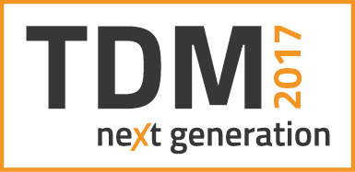
BU: Das Logo von TDM next generation
Bild: TDM Systems

BU: Eugen Bollinger, Leiter Vertrieb bei TDM Systems: „Die neue Architektur von TDM next generation macht die Anwendungen beim Kunden leistungsfähiger, sowohl lokal als auch werksübergreifend, und fit für die Zukunft.“
Bild: TDM Systems

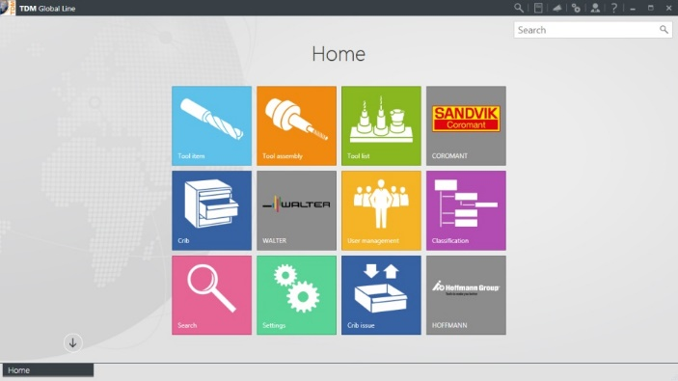
BU: Start-Maske von TDM Global Line
Bild: TDM Systems

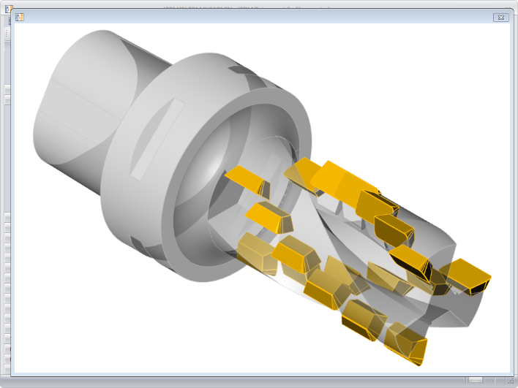
BU: Komplettwerkzeug in 3D-Optik direkt in TDM
Bild: TDM Systems

Druckfähiges Bildmaterial erhalten Sie unter folgendem Link:
http://archiv.storyletter.de/download/TDM_AMB_IMTS_Images.zip

Über TDM Systems
Die TDM Systems GmbH, Tübingen, ist seit über 25 Jahren der führende Anbieter von Tool Data Management im Bereich der Zerspanung. Mit der Tool Lifecycle Management-Strategie fokussiert TDM Systems vor allem die Prozessoptimierung durch optimale Werkzeugeinplanung und
-bereitstellung. Die Erstellung und Editierung von Werkzeugdaten und
Grafiken, die Integration von Werkzeug Know-how und 3D-Grafiken in die CAM-Planung sowie die Organisation des kompletten Werkzeugkreislaufes auf Shopfloor-Ebene zählen zu den drei Kernkompetenzen von TDM Systems und bilden die Säulen der TLM-Strategie. Als Kompetenz-Center innerhalb der Sandvik Group kann TDM Systems auf das Know-how verschiedener Werkzeughersteller bei der Entwicklung seiner Softwareprodukte zurückgreifen.

www.tdmsystems.com

